Prénom : ___________________________ | Eveil

Contrôle : Le marron et la châtaigne.
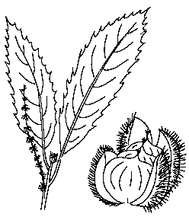
- Complète le schéma

- Colorie avec les couleurs adéquates le schéma

- Vrai ou faux ?

- Le marron est non-comestible. _____________________________

- La feuille du marron est simple. _____________________________

- On appelle les châtaignes, des marrons chauds. ______________________________

- Il y a des châtaigniers dans la cour de récréation. ______________________________

- Réponds aux questions

- Comment s’appelle l’arbre qui porte les marrons ?

________________________________________________________________________

- Comment s’appelle l’enveloppe qui protège les marrons et les châtaignes ?

________________________________________________________________________

